Коммуналка на Петроградке.
(сокращённая версия)
(хроники коммунальной жизни Анастасии Вепревой и Романа Сергеевича Осминкина)

Коммуналка еще с советских времен являет собой образ места, где приватное и публичное смыкаются в общем «бытии выставленности», образуя «напряженный диалог» между социально и психологически разными акторами. Поэт Роман Сергеевич Осминкин и художник Анастасия Вепрева последние три года проживали в одной из коммунальных квартир на Петроградской стороне Петербурга. Чтобы хоть как-то справляться с коммунальной действительностью, Роман Сергеевич и Анастасия завели блог, куда записывали свой опыт проживания в коммуналке в виде то ли дневниковых заметок, то ли антропологических очерков, то ли репортажей с места. Блог быстро обрел популярность, а письмо настолько захватило своих субъектов, что переросло в почти настоящее вовлеченное исследование, с той разницей, что было уже совсем не ясно — кто и кого тут исследует. Роман и Анастасия сами не заметили как из соглядатаев и подслушивателей сами стали объектами чужих глаз, ушей и разговоров. Иногда возникает впечатление, что это не наши герои описывают свой коммунальный быт и соседей, а сама коммуналка вписывает их в свою драматургическую машину, проходя через их биосоциальные тела — табачным дымом, жиром соседских котлет, укусами клопов, настенными инструкциями, протечками, детскими визгами и полупьяной игре на расстроенной гитаре посреди коммунальной кухни. Коммунальная реальность в заметках Романа и Анастасии предстает в виде хоть и упорядоченной, но все же антиутопии, наполненной различными не желаемыми аффектами и соседствами, включающими связи агрессии и близости.

СХЕМА (см. фото 1)
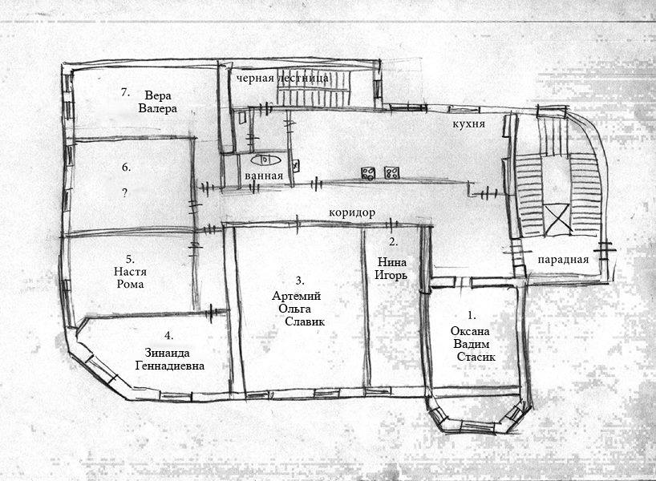
Данная схема пронумерованных комнат представляет карту социальной драматургии отдельно взятой коммунальной квартиры, где каждый номер комнаты отсылает к глоссарию действующих лиц (см. ниже). Схема позволяет наглядно представить топологию разворачиваемых взаимодействий между персонажами (социальными акторами).
1. Оксана — Полненькая приземистая сибирячка 30-35 лет, доброго нрава, болтлива при выпивке.
Вадим — Тучный коренастый мужчина 35 лет, дальнобойщик, после ввода налога Платон продал фуру и купил автомат для изготовления ключей. Суровый, но не злобливый, выпивал до обострения язвы, сейчас реже, страдает одышкой, долго сидит в туалете. Брат Артемия.
Стасик — 7-8 летний сын, полненький насупившийся мальчик, сын Оксаны от первого брака и приемный сын Вадима. Чтобы стать чуть более бесстрашным, записался на карате. Любит творчество.
Собачка-блохоловка по кличке Кукла — вызывает волны умиления у всех, кто ее видит. Часто бегает по кухне.
2. Катя и Света — молодые девушки-медики. Работают по очереди в разные смены, тем решая проблему ограниченного пространства комнаты, так как почти никогда не появляются вместе.
2. Нина, Игорь — молодая пара, она худощавая вертлявая болтливая короткостриженная брюнетка 20+, мерчендайзер. Он — татуированный, с ранней плешью, молодой человек, простоватый, но не агрессивный. Часто ругаются на повышенных тонах между собой.
Кошка Киса — пугливое существо, никогда не покидающее пределы комнаты.
2. Костик — мужичок с ноготок, хозяйственный, но запойный.
2. Курсанты — Тарас и Андрей. Обычные курсанты, кои считаются идеальными квартирантами.
3. Артемий — пухлощекий инфантильный мужчина за тридцать, выпивоха и заядлый геймер в онлайн «Танки». Работает сутки через трое на кондитерской фабрике. Брат Вадима.
Ольга — крепко-сбитая женщина за тридцать, грубоватая, но отходчивая, не злобливая продавщица, де-факто глава семьи.
Сын Славик — 7-8 лет, щуплый, но бойкий тихоня-проказник, быстрый непоседливый мальчик, любящий носиться по квартире и включать воду и свет.
Кошка Катя — время от времени собирается с силами и старается покинуть комнату, правда сразу же теряется и забывает, зачем ей это было нужно и начинает прятаться.
Двоюродная полупарализованная бабушка Ольги.
4. Зинаида Геннадиевна — мама Вадима и Артемия, свекровь Оксаны и Ольги. Поджарая короткостриженая женщина чуть за шестьдесят, ростом ниже среднего, хирургическая сестра — работает сутки через трое, старожилка, живущая в коммуналке более пятидесяти лет. По факту является «смотрящей» за хатой: когда дома — следит за каждым шагом соседей и не преминет отчитать за малейшую с ее точки зрения провинность.
Собака Тотоша и два австралийских попугая.
5. Настя, Рома — молодая пара, проживающая в коммуналке третий год и ведущая данный паблик. Из животных — два алоэ, молчаливы, не требовательны.
Настя — субтильная девушка под тридцать, приехала из Архангельска, современный художник, куратор, имеет обманчиво холодное выражение лица и индифферентную манеру держаться на людях.
Рома — поэт, мужчина под сорок, член союза писателей Петербурга, несколько лет пытается получить научную степень по искусствоведению. Невротик, наивно считает коммунальный опыт полезной вакциной от буржуазного сознания.
6. Никита, Илона — молодая пара съемщиков. Рано встают и рано ложатся, много работают, делают заготовки еды на неделю вперед, в конфликты стараются не вступать.
6. Ваня — молодой человек под тридцать, редко выходит из комнаты, работает непонятно где, дома имеет столярный станок и часто что-то вытачивает.
6. Сима — родственница Оксаны и ее кот-босс — ловелас, нахал и повеса.
6. Жанна, ее дочь Аглая, а также 10-летний сын и бабуля-мать из Удмуртии + кот Барсик — семья, оказавшаяся в тяжелом финансовом положении и вынужденная съехаться в одну коммунальную комнату.
7. Витек — (мужичок-с-ноготок) запойный молодой человек лет тридцати. работает грузчиком, в трезвые периоды кроток и меланхоличен, что в сочетании с мускулистой конституцией производит странное впечатление.
7. Вера, Валера — пара среднего возраста, съемщики родом из Луганской области, переехавшие еще до конфликта на Донбассе. Их дети выросли и живут отдельно.
Вера — крупная коротко стриженная брюнетка с низким голосом и характерным восточно-украинским акцентом. Работает горничной в отеле.
Валера — поджарый рукастый мужичок лет сорока, ниже Веры на голову, косноязычный, с небольшим дефектом речи, любит ерничать, не агрессивен, почти не пьет. Работает на стройке.
Кошка Муся — любопытное животное, все время желающее знать, что происходит в соседних комнатах.

2016

январь
1 января 2016
Мы, Анастасия Вепрева и Роман Сергеевич Осминкин, открываем дневниковые записи в жанре включенного наблюдения за одной коммунальной квартирой на Петроградской стороне. Что из этого выйдет мы сами пока не очень представляем. Присоединяйтесь к чтению этого документа, предоставляемого нам самой жизнью!
Эти грибы (см. Фото 2.) выросли у нас в комнате между паркетин в новогоднее «прекрасное» утро, став последним знаком о необходимости начала ведения наших коммунальных очерков.
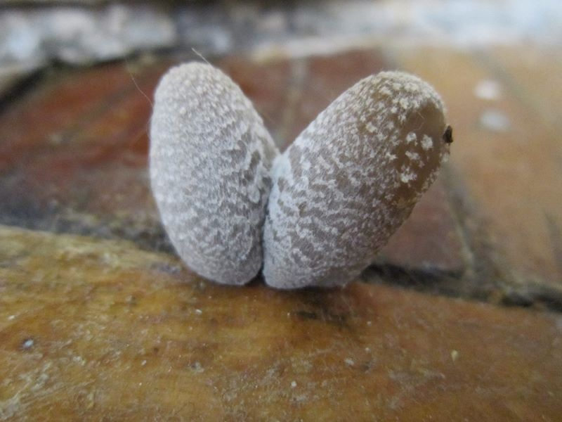

1 января. Осминкин пишет:
Поздним утром у одного из наших соседей — Витька — началось что-то похожее на белую горячку. Я заслышал женские визги и вышел в коридор. Там я разнимал драку Витька и другого соседа Вадима. Почти нежно я просил не устраивать поножовщины в первый же день нового года (как будто бы ее можно было бы отсрочить на несколько дней). Витек вращал безумными глазами как шарнирами. Метафора избитая, но единственно верная в данном случае, так как я почти слышал скрип его шарообразных белковых телец внутри глазниц — так они были расширены и немигающе уcтремлены во все стороны и в никуда одновременно. Тучный и короткий Вадим был зол и пыхтел, грозясь зарыть Витька в землю заживо. Маленькая круглая Оксана — его жена, жизнерадостная сибирячка-повариха пританцовывала рядом умоляюще прося Вадима успокоиться, а меня помочь разнять дерущихся. Я спросил у Оксаны и Вадима не стоит ли вызвать скорую или психоневрологический диспансер, так как если у Витька действительно белая горячка, то спокойно бок о бок жить с человеком, могущим в любой момент уснуть с сигаретой в кровати, или забыть газ выключить, или наброситься ни с того ни с сего с ножом, не оставляла мое болезненное воображение. Ответом было снисходительное: «Витек у нас дрессированный, не боись…» В итоге для жителей коммуналки все на этот раз закончилось благополучно. Витек остался со своей «белочкой» наедине — были слышны только его лихорадочные передвижения в комнате и нечленораздельные вопли, которые ближе к ночи стихли.

2 января. Вепрева пишет:
Разбудили ранним утром, в 12 часов, колотили в дверь и вопили: «Открывай сука, открывай тварь». Вроде не в нашу. Представила картину, что Виктор, наш сосед-алкоголик, заснул в ванной и утоп, а другие хотят ее принять и нервничают из-за грядущей уборки.

2 января. Осминкин пишет:
После вчерашнего происшествия с Витьком Вадим сидел и курил на кухне. Рядом его женщины — мама и Оксана нахваливали какой Вадимчик молодец, что припугнул этого Витю. Вадим для еще большей значимости отвечал, что он бы его вообще убил, если бы их не разняли. А разнял их я и поэтому не избежал заочной похвалы от Оксаны, что она будет знать, что если ее будут убивать в этой квартире, то найдется хоть один человек который не допустит этого — сосед Роман.
Когда я появился для приготовления утреннего омлета, Оксана с Вадимом начали выпытывать мои занятия по жизни и наши с Настей планы по поводу регистрации брака и заведения детей. Всегда ожидаю этих вопросов, но никогда не могу быть к ним готовым в абсолютной мере и всегда горожу половину не по сценарию. Вот и сегодня отвечал что-то про то, что я работаю в бюджетной сфере от Минкульта в научном институте, исследую современное искусство перформанс и общество. Оксана напоследок дала совет: «Настя такая скромная девушка, таких сейчас мало, в основном все вульгарные такие, курят, матерятся, так что Рома зарегистрируйте брак и не тяните».
3 января. Вепрева пишет:
На кухне собрался консилиум. Смеясь и плача, соседи сказали, что Виктор упер у них новогоднюю утку. Холодильники были забиты, поэтому ее пришлось оставить на противне на кухне. Жаркую, нежную, с яблочками и медом, завернутую в фольгу. С утра ее уже не было. Вначале подумали на мать, что унесла ее на работу, но когда она вернулась и все отрицала, возмущение достигло предела — и они стали колотить ему в дверь. Меня уверили, что на нас никто не думает, ведь мы веганы и вообще хорошие люди. Я с нежностью вспомнила обилие употребленных на новый год мясных блюд и старалась не умереть от смеха, слушая эту трогательную историю. Они продолжили смаковать подробности алкоголизма Виктора вперемешку с воспоминаниями об утраченной утке. Засим вынесли вердикт — выписывать Виктору штрафы за аморальное поведение и разошлись.
Осминкин пишет свою версию:
С утра послышались мат и ругань в коридоре. Это Вадим стучал в дверь соседу Вите: «Открывай Витек, тварь! Витек, сволочь, открывай!»
Оксана, оказывается, испекла утку 31 декабря, но так как все наелись, то утку оставили в духовке до возвращения мамы с дежурства 2 января, и вот 2 января все семейство в предвкушении утки уже сидело в одной комнат нашей коммуналки, но утка исчезла.
На кухне собралось на консилиум все семейство. Сначала никто не поверил в произошедшее, все думали, что мама унесла утку с собой на работу. Мама (Зинаида Геннадиевна) клялась, что не брала утку, но успела ее попробовать и та была очень вкусненькая. Дальше все стрелы метались на Витю. Решали что делать с Витей и какие санкции еще ввести против него, чтобы они наконец возымели действие.
Ольга рассуждала здраво и сдержанно: хочется кушать, так отрежь кусочек, но всю то зачем забирать. У нас такая маленькая коммуналочка, а не общежитие на 40 комнат, где она раньше жила и все у всех пиздили еду.
Муж Ольги — Артемий пожаловался, что видел как с утра Витек не стал дожидаться очереди в туалет и пописал в ванную. Все запричитали и постановили выписывать Витьку этого дня штрафы в сумме нанесенного ущерба.
Вепрева добавляет:
Стоит отметить, что версия Осминкина написана с моих же слов, так как он свидетелем события не был.

3 января. Вепрева пишет:
Сегодня утром попросились о вписке московские знакомые со сноубордами Ира и ее друг граффитист Дима. Их выбежала встречать наша глубокоуважаемая соседка, мать семейства, Зинаида Геннадиевна, зажав в узком темном коридоре, где они итак уже застряли, пытаясь раздеться и разуться. «Не пачкайте мою одежду!» — недовольно проворчала она и убежала на кухню. Мы посадили их на два свободных квадратных метра, расчистив место у стола и достав спрятанный стул, и напоили чаем с тортом Наполеон, который на новый год испекла Ромина мама. Самому Роману, по его словам, стало дико стыдно, что к нам не могут спокойно прийти друзья, не будучи зажатыми в узком темном коридоре и обласканными этой чудесной Зинаидой Геннадиевной — хирургической медсестрой. Перед родственниками ему стыдно было бы еще больше, но, слава богу, к нам итак почти никто не ходит.
Ира прочитала в туалете и ванной объявления-диалоги, написанные самой Зинаидой Геннадиевной и очень смеялась. Мы выложим их как-нибудь потом. Затем ребята позвонили другой подруге — Ане договориться о следующей вписке, сказали, что у нас тут мало места и злые соседи, оставили сноуборды и дорожную курицу в ананасах и ушли гулять.
P.S. Виктор в краже утки не сознался.

4 января. Вепрева пишет:
6 летний сын соседки Оксаны скакал на кухне и спрашивал:
— Мама, мама, а мы поедем в Турцию?
Она с сожалением отвечала:
— Там война. Путин запретил нам туда ездить.
— Ну, тогда поехали в Египет! — не унывал ребенок.
— Туда Путин тоже запретил, — взгрустнула Оксана.
— Иди вообще занимайся! Твоя школа скоро сожрет все наши деньги, отдыхать он еще захотел! — грубо вмешалась курящая рядом его бабушка, Зинаида Геннадиевна.

4 января. Осминкин пишет:
Снова про утку. В 22.10 захожу в туалет (он прямо в кухонном предбаннике)
На кухню заходит семейство.
Зинаида Геннадиевна: «Оксана убери супы в холодильник, чтобы не было как с уткой. У тебя есть место? А то я к себе поставлю».
Оксана: «У нас шаром покати после Нового года, ничегошеньки не осталось, мы все на стол выставили, и всех кормили вот такая мы семья лошариков, полные лошарики».
Зинаида Геннадиевна: «Я к вам тоже носила и колбаску и салатики и 1 и 2 и 3-го числа, а сама ничего не ела между прочим, носила и не ела...»
Вадим: «А Витюша зато как в рэсторане покушал — пришел глядь лежит уточка.... с корочкой сучка была, эх так и уебал бы...»
Оксана: «Тише, тише, Вадим, при детях то...»
Зинаида Геннадиевна: «Хорошо я свою порцию сразу отрезала и убрала, и вам надо было сразу разделать и убрать».
Оксана: «Так все итак обожравшись были, куда еще и утку то. Вот и оставили в маринаде лежать, соками напитываться».
Зинаида Геннадиевна (передразнивая): «Вот и оставили в маринаде, вот и напиталась желудочными соками этого бугая…»
Оксана: «Ой мама не травите душу. Мы семья лошариков чего уж там».

5 января. Вепрева пишет:
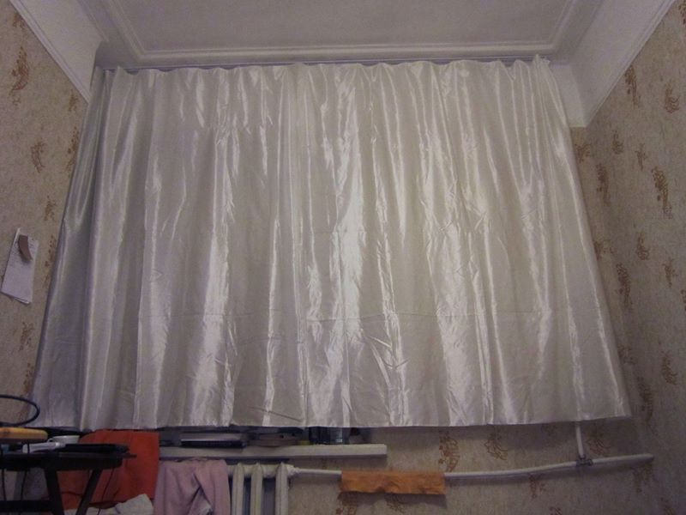
Вот фотография (см. фото 3) шторы из пододеяльника, найденного на помойках Петроградки. Затраты практически гетеронормативные: Осминкин: покупка карниза, доля 490 рублей за новый карниз; высотные работы, удаление остатков старого карниза, монтаж нового, длительность 40 минут, развеска шторы — 10 минут, мытье пола — 15 минут. Вепрева: доля 490 рублей за карниз; подача шурупов, страховка высотных работ, моральный хелпинг — 40 минут; распорка найденного пододеяльника, внедрение карнизных крючков в тканную плоть — длительность 30 минут; вытирание пыли — 5 минут. Общая длительность: 1 час 40 минут.

6 января. Осминкин пишет:
Открылась тайна красных глаз и нервного курения двух соседей мужеского полу.
Артемий (инфантильный пухлый молодой отец) и Никита (съемщик молодожен) с утра на кухне:
Артемий (не здороваясь): «Ну что бля, апгрейдил семерку свою?»
Никита: «Нет бля, ебался с немцами до 3-х ночи сука и почти дожал гадов».
Артемий: «А я на восьмере весь день хуячил, сказочно порезвился, восьмера круче, там есть бонусы несгораемые и снаряды можно покупать».
Никита: «У меня движок на восьмерку не потянет. И да ну на хуй возиться с интерфейсом по новой».
Артемий: «Ну зря, я бля вчера ночью только так загасился заебца, пока они меня жмут фюзеляжами я бац с другой стороны хуяк тэдэщ тыдэщ троих сразу, и главное зарабатывать можно на бонусах, на хуй восьмера круче сто пудов».
Никита: «Ну движок не тянет, надо карту апгрейдить вначале. В пизду, в пизду. У меня уже на тэшки тридцать четвертые рука натаскана, как облупленных знаю пиздец ха-ха»
Артемий: «Да ты че еб твою мать, а знаешь как на восьмере они зверюгии! Уух ебать колотить рвы берут на шару йобт и мощь брони хуй тебя загасят в лобовой».
Никита (глубоко затягиваясь и нервно гася сигарету): «Короче блядь, пойду сейчас попробую восьмеру установить, если не потянет верну семеру »
Артемий: «Давай шлепай, я вот сыну пельмени доварю и захуячу курскую дугу, седня рождество выходной ебт…»
P.S.: Артемий и Никита как оказалось обсуждали популярную онлайн-игру World Of Tanks. Подумал, что это хороший способ отвлечь диванные войска от слива Новороссии.

7 января. Вепрева пишет:
Разбирали загруженные антресоли и вместе с облаком пыли оттуда посыпались носки, в которых Осминкин признал свои, но давно утерянные. Экспертиза помогла сопоставить данные и восстановить полную картину, что это наша соседка, Зинаида Геннадиевна, возмущенная той чудовищной антисанитарией, которая возникала от оставленных осминкинских носков в осминкинских ботинках — устроила носочный геноцид весьма интересным образом. Выходит, что она, вдоволь нанюхавшись его верхней одежды (о чем он жаловался осенью на своей странице в фейсбуке), смелой рукой зарывалась в теплоту его еще не остывших носочков, изымала их из ботинок и ловко забрасывала наверх, на антресоли, воображая себя, наверное, здоровенным мускулистым баскетболистом и, вероятно, почихивая или покряхтывая от пыльки.

8 января. Осминкин пишет:
Впервые застал очередь в вечерний туалет. Всегда все соседи либо уже, либо еще спят.
8-летний сын Ольги Славик пулей вылетает из комнаты в туалет, дергает дверь, а там занято, бежит по кухне, включает кран с водой и убегает обратно в комнату хихикая.
Ольга из туалета: «Слава, убью... перестань носиться».
Выходит съемщица хрупкая Илона и, глядя на меня, вопрошающе кивает на закрытую дверцу туалета.
«Там Ольга», — говорю я Илоне. Илона, смущенно комкая кусочек туалетной бумаги в руках, облокачивается на свой кухонный пенал и терпеливо ждет.
Я: «А вот я читал, что по нормам, если в коммунальной квартире больше 4-5 комнат, то должно быть 2 санузла».
Илона закатила глаза, представляя второй санузел.
Снова вбежал пулей сын Ольги Слава и снова включил кран с водой и хохоча убежал в комнату.
Ввалился заспанный Артемий и сразу на автомате схватил ручку туалета.
«Там занято», — говорю я.
«Олька, ты что ли там?» — проворчал Артемий.
«Ну я, — процедила Ольга, — что ж вы все там взбеленились что ли? Спокойно сходить в туалет не дадут».
Илона попыталась обозначить свое присутствие Артемию пошевелив туалетной бумажкой в руках.
Я: «А вот я читал, что по нормам, если в коммунальной квартире больше 4-5 комнат, то должно быть 2 санузла».
Артемий хмыкнул: «По нормам много чего должно быть», сел на табурет и закурил.
На кухню вплыла низенькая пухлая Оксана сибирячка: «Ох когда же уже эти праздники то кончатся. Скоро одну перловку жрать будем. Это что вы все в очередь в туалет что ли?»
Я: «Кроме меня».
Оксана: «Ну слава богу, минус один. А кто там вообще?»
Артемий: «Олька там засела».
Оксана: «Ольгаа, так она там и уснуть может... ха-ха».
Я: «А вот я читал, что по нормам, если в коммунальной квартире больше 4-5 комнат, то должно быть 2 санузла».
Оксана: «Ха... нам еще повезло, что ванная не на кухне, а отдельно, и вообще то, что она есть, а не кабинка душевая».
В это время дверь туалета наконец открылась и оттуда с достоинством вышла Ольга, и покрутив у виска в сторону Артемия и Оксаны удалилась в комнату.
Илона испуганной ланью прошмыгнула в заветную кабинку.
На кухню пыхтя ввалился муж Оксаны Вадим и глядя на всех присутствующих съязвил: «У вас тут что, кухонные посиделки полуночников?»
Я хотел еще раз сказать про то, что по нормам в коммунальной квартире больше 4-5 комнат должно быть 2 санузла, но заметив краем глаза выражение лиц туалетных ожидантов, решил не накалять итак донельзя нервозную обстановку и ретировался.

11 января. Вепрева пишет:
Сегодня было тихо. Изредка на кухне кто-нибудь грустно курил и молчал. Вечером все сидели по комнатам и не выходили. Я помыла плиту.

13 января. Вепрева пишет:
Возвращаюсь, значит, я сейчас из магазина, открываю дверь в свою расчудесную коммуналочку, а на меня оттуда пьяный человек выпадает. И валяется аки тараканчик на спинке своей у меня в ножках. Вертится, кряхтит, особь небольшая, на цвет коричневая. Смотрит на меня с полу благоговейно и выдавливает: «Приветик». «Приветик», — раздраженно говорю я и брезгливо перешагиваю.
Иду дальше. Свет везде предусмотрительно включен, хотя обыкновенно тьма кромешная, в которой нечаянно можно пощупать других соседей, частенько левитирующих в ночи, словно бы темнота отменяет чудовищные скрипы деревянных перекрытий без капремонта с момента их создания.
Иду и слышу как за стенами комнат идет тихое торжество. Скромные хохотушечки, сдавленные грохоты, милое такое веселье, которое вроде бы и веселье, но стремящееся себя отконтролировать и приручить.
Только начинаю открывать дверь своей комнаты, из соседней выпадает еще один пьяный, тоже начинает барахтаться и всем своим видом словно бы извиняться за свою плохую подконтрольность.
Запираюсь. Слышу, как они стайками бегут на выход, перебирая своими коричневыми лапками, как снова они бултыхаются в комочках пыли в огромном коридорчике, как дружелюбно друг другу хихикают и ласкаются через щекоточку.
А на улице их еще больше.

15 января. Осминкин пишет:
В одну из комнат вернулись с праздников из Донецкой области съемщики — переехавшая в Питер еще до начала событий Майдана и АТО семья из Донецка, Вера и ее муж Валера. Крупная короткостриженная брюнетка Вера с характерным восточно-украинским акцентом в первой половине дня курит каждые полчаса:
— Что это вы унитаз расшатали совсем?
— Это не мы, это Витек с него падал по ночам, засыпая.
Далее, узнав про историю с украденной уткой, разохалась и запричитала, что неужели так можно взять и съесть чужую утку, а узнав про белую горячку у съевшего утку Вити, затянулась так, что послышался скрип ее легких, поджала губы и стала молча смотреть в окно на падающий снег.
Муж Вики Валера, поджарый, ниже ее на голову рукастый мужичок лет сорока, тут же подложил под унитаз брусок и теперь унитаз не кренится при каждом его использовании на правый борт.
Из ванной раздаются позывные дорожного радио.
Я, чтобы разрядить обстановку после разговора про белую горячку, пытаюсь пошутить: «Кто-то в ванной под музыку моется?»
Вера: «Это мой муж Валера бреется с транзистором. Он всегда бреется с радио, привычка с армии. Так веселее говорит щетину скрести».
На кухню выскальзывает Зинаида Геннадиевна — мать семейства и усаживается на именной табурет у окна автоматически подкуривая утреннюю сигарету натощак. Двоих курящих мое обоняние уже не выдерживает и я быстро ретируюсь.
Завтра думаю деликатно узнать у Веры и Валеры об обстановке на востоке Украины.

16 января. Вепрева пишет:
На кухне стоит несколько стиральных машин, но одна из них — самая лютая. Перекрытия у нас деревянные, капитального ремонта ни разу не было, и все ходит ходуном от обычных шагов. А когда стирает эта машина, кажется, что сейчас кухня схлопнется в одну точку. Вибрации проникают внутрь, кровь закипает и сворачивается, когда ты стоишь и трешь морковку у своей стойки. Эта машина должна играть в грайндкор группе и отправлять всех слушателей в ад напрямую, я уверена. Но хозяева очень любят свое маленькое чудовище. Кормят регулярно и поглаживают. А когда машина, в очередной раз захлебываясь и лютуя, заводится в своей агрессии и ненависти ко всему миру, угрожая выплюнуть вертящийся раскаленный барабан наружу — из комнаты выбегает Зинаида Геннадиевна и бросается на стиральные амбразуры, покрывая своим телом это чудовище и нежно прижимаясь к нему щекой. Так они и вибрируют вместе до конца.

18 января. Вепрева пишет:
Зинаида Геннадиевна ловит меня в коридоре:
— Давайте договоримся, что в следующий раз, сдавая дежурство, вы будете заодно и трубы средством заливать. А то никто этим не занимается, только я одна.
«Хорошо», — отвечаю.
Потом слышу, как она же говорит Вике:
— Представляете, никто, вообще никто не чистит трубы, одна только я этим занимаюсь.
Та отвечает: «Какой кошмар».
Что же это — индивидуальный подход или исключение? Или уровень общения? — со мной по делу, с остальными о душе. А вообще, так и с ума можно сойти, когда все разговоры в коммуналке только о том, какие все грязные и загрязняющие. Вот тебе и бытовая ксенофобия.

19 января. Вепрева пишет:
На днях Оксана хвастается, что они с Вадимом на Крещение идут в прорубь нырять и спрашивает Валеру, будет ли он на Крещение в проруби купаться. Валера вздыхает: «Один раз окунулся уже, с воспалением слег, в этот раз груз 200 получать будете».
Пауза. Понимающие взгляды.

20 января. Вепрева пишет:
Уже дней пять, как кто-то украл туалетный ершик. В туалете стали находиться дольше, однако никто не подает виду, не признается и не приносит новый прибор.
А сам унитаз, уверенно накрененный влево, после починки Валерой (подпорки левой стороны деревянным бруском) — стал угрожающе качаться в обе стороны, окончательно лишая пользователя остатков спокойствия и безопасности, под навязчивые покашливания ожидающих с другой стороны.

22 января. Осминкин пишет:
Сегодня должны были прийти фотографы из The Village. Виктор и его жена Ирина, чтобы снимать нашу коммуналку и нас на ее фоне. Настя попросила взять их с собой сменные тапки, чтобы быстро переодеться и прошмыгнуть в комнату, пока Зинаида Геннадиевна и другие жильцы не заприметили неладное. Но соседи как назло все повылезали из своих комнат и позаканчивали свои смены. Даже запойный Витек решил намыть недельную горку своей грязной посуды. По кухне скачет стиральная машина. Над нашим пеналом огромная протечка с кровли. Зинаида Геннадиевна вернулась со смены. Оделась в розовую пушистую пижаму, наделала бигудей. Бегает по кухне обзывает всех свиньями.
Зинаида Г. закуривает и тараторит Вере на жалобы последней, о том, что у ее мужа Валеры прихватило почки:
— А все почему? Потому что каждый год надо обследоваться. Компьютерную томографию делать, рентген, анализы сдавать, то да се. (затягивается глубоко) А то вот поступила к нам одна пациентка, ишь ты поехала на горных лыжах кататься а у самой писать больно уже полгода как, и что ты думаешь оказалось смещение позвонков и нейрохирург ее на стол сразу срочно положил. Вот тебе и почки. Обследоваться надо, а то писать больно полгода, а она на горных лыжах кататься поехала, дура.
Вера только нервно кивала и поддакивала в ответ.
(Репортаж The Village в итоге делали только в комнате. Читайте о нашей с Настей жизни в коммуналке с эстетскими портретами модного издания).
Вепрева пишет:
Осминкин упустил, что когда гости заходили в темноту под грохот стиральной машины — он пугливо выбегал из туалета в дырявых колготках. Позировал он кстати тоже в них.

25 января. Вепрева пишет:
Сегодня утром пятно на кухне решило окончательно лопнуть и превратиться в настоящую протечку, чтобы методично поливать нашу тумбу, розетку и стиральную машину. Мы изолировали все полиэтиленом и поставили кастрюльку. Надо было звонить в аварийку, но я застеснялась, поэтому Рома позвонил сам, лишь проворчав «У тебя что, проблемы с коммуникацией?». На той стороне ответили, что у них много дел и нам перезвонят. Через два часа я обнаружила, что один ручеек превратился в 4, и стала звонить сама, уверяя, что у нас тут практически полный пиздец. Женщина там поохала, спросила, где именно течет, поохала снова и сказала, что надо звонить начальникам. Пообещала перезвонить и положила трубку, а телефон мой не спросила.
Так весь день, каждый час я опорожняла кастрюльку с грустным видом под озабоченные взгляды соседей. Вера курила и говорила: «Да они там все на лапу хотят в этих жэках, а работать не хотят». Оксана и Ольга подтвердили, сказали, что надо сразу звонить в 004, они и приедут быстрее и аварийке местной еще надают. А то мол место это из гипсокартона, еще как провалится, как однажды там балки какие-то провалились, в общем, ад и израиль, всегда в этом месте все лилось.
Позвонила я в 004 часов в 6, там мне мгновенно ответили, заявку приняли, по срокам ничего не обещали, сказали ждите. Вот и жду, пока ничего не изменилось.

26 января. Вепрева пишет:
В туалете появился ершик. После того, как унитаз был окончательно засран. Осминкин хотел купить ершик первым, чтобы пристыдить соседей, но не успел.
Текущая стена к утру превратилась в ниагарский водопад. Мужики пошли исследовать чердак и обнаружили там прогнившую, текущую, но официально капитально отремонтированную кровлю. После пятисотого звонка аварийка зашевелилась и прислала мастерку, которая все сфотографировала, составила акт и пошла за снегоуборочными альпинистами.
Вскоре в дворовом колодце поднялся мат перемат: «Кидай!», «Не кидай!». Постепенно перестало капать. В колодце кричали: «Ты че дурак все чистить?», им отвечали: «А че не надо все чистить?», и им отвечали: «Нет блять только с краю блять чистить».
И снова повалил снег.

27 января. Осминкин пишет:
Сегодня поэт Роман Сергеевич Осминкин материализовал «единство и тесноту стихового ряда» Тынянова на вне-литературном — бытовом материале под названием «Протечка». Осминкин отработал ночную смену (смену ведер и кастрюль буквальным образом) повинуясь главному конструктивному фактору тыняновской теории стиха — ритму. Но Осминкин не только повиновался внутреннему ритму падающей с потолка капели, но согласовал ритмические группы капели с синтактико-семантическими группами подставлямой под них тары. Для этого Осминкин прибегнул к нехитрой математической операции вычисления времени наполнения тары посредством умножения частоты падения капели на единицу времени. Получилось, что самое активно наполняющееся ведро оказывается полностью оформленным капельным рядом и следовательно обретшим тесноту, чреватую семантическим взрывом, спустя 1 час и 27 минут.
Поэтому Осминкин дождался полного наполнения тары (предельного соответствия формы своей функции), который наступил в 4.27 утра 27 января, опорожнил всю тару (обнулил прием) и тут же лег спать, предварительно заведя будильник на 5.57 утра. В вышеозначенное время Осминкин по первому звонку будильника поднялся и быстро проследовал на кухню, где к его удовлетворению тара оказалась на нужном критическом пределе своей наполненности (форма почти полностью выражала функцию). Осминкин пребывая в состоянии полусна автоматически опорожнил всю тару, подтер пол вокруг и тут же проследовал обратно в постель, заведя будильник на 7.33 утра (частота смены тары каждые 1 час 27 минут). В отличие от внутритекстовой конструкции «enjambement», являющегося несовпадением ритмических групп с синтактико-семантическими для Осминкина в данном случае был недопустим.
В 7.33 утра данная операция опорожнения повторилась почти без изменений, с той лишь разницей, что Осминкин заметил, что тара была заполнена на треть меньше, то есть внутренний ритм капели замедлился и теснота стихового ряда обладала еще небольшим люфтом для обретения своего единства. То есть функция была недовыражена и потенциал формы не исчерпан. Но Осминкин решил учесть это замедление внутреннего ритма при следующей компоновке крупной формы и завел будильник с учетом ее растяжения (здесь Осминкин допустил небольшую вольность и математическому расчету предпочел свой глазомер, сочтя это допустимым интуитивным смещением строго-рационализированной операции формообразования).
Итак последний элемент ночной смены — свой триптих, Осминкин завершил в 9.47 утра 27 января, когда окончательно проснулся и прибегнул к замене тары.
Таким образом ритмические группы капели, вступая в диалектическое взаимодействие с синтактико-семантическими группами тары, обусловили постоянную динамику произведения «Протечка», заключающуюся не только в постоянном освежении конструктивного принципа смены тары (метра), но и в деформации фактора вне-литературного ряда — деформации жизненного цикла посредством его насильственной ритмизации и прерывании. То есть Осминкин, достиг таки наконец чаемого архаического принципа партиципации — когда ритмическая форма влияет не только на словесное содержание произведения, но и на повседневный жизненный уклад. (Там где ритм танца подчинен ритму утаптывания зерна в поле, а все вместе они подчинены большому аграрному ритму смены времен года и сбора урожая — сродни тому как Осминкин ритмизовал отрезки свой жизни между сном и бодрствованием согласно ритму капели).
Остается только добавить, что произведение «Протечка» в своем динамическом единстве было подчинено своей прагматике «недопущения потопа» (ср. как в архаических обществах ритуалы призваны были отсрочить приход Сына Погибели)

28 января. Вепрева пишет:
Вчера нам заботливо через записочку сообщили о наступлении нашего двухнедельного дежурства. Вступили. Опасливо оглядываясь на подтечное пятно и внимательно прислушиваясь, за час я отмыла жирную и засохшую плиту, а также раковину.

29 января. Вепрева пишет:
Выкладываю визуальный материал (см. фото 4), эстетизируя нашу недавнюю протечку. Как отметили в комментариях, все «как у Тарковского».
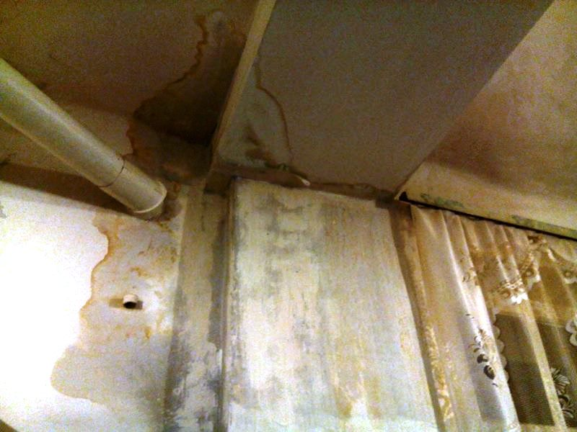

30 января Осминкин пишет.
После публикации в The Village за сутки на наш паблик «Коммуналка на Петроградской» подписались 100 с лишним человек.
Такова неумолимая логика снежного кома дистрибуции медиа-образов. Но расширение адресной базы влечет за собой ее размывание во всех социокультурных смыслах. Аудитория в определенной степени становится непредсказуемой, непредзаданной и анонимной. На пишущего для такой аудитории налагается не только пресловутая ответственность за слово, но и требование, задаваемое самой публичностью речи — быть как можно более убедительным для как можно большего числа читателей. Но форма дневника, каковая была избрана для вышеуказанного паблика «Коммуналка» своим интимизирующим, практически исповедальным нарративом всячески противоречит этому требованию наращивания публичности. Аналоговые дневники, писавшиеся в стол и публикуемые после смерти своих владельцев или по крайней мере в качестве предсмертных мемуаров, конечно же тоже предполагали своего читателя, но это был один единственный трансцендентальный читатель — идеальный читатель — зеркальное отражение субъекта письма. Дневник подключенный к средствам массовой коммуникации — это априори расщепленный дневник, заимствующий интимную исповедальную интонацию у своего аналогового прототипа, но выворачивающий ее вовне публичного пространства как шкурку тюленя. И вот вопрос, не моральный, а сугубо телеологический, функциональный. Стоит ли дневниковое письмо жизни тюленя, чтобы его можно было так легко вывернуть наизнанку и предать публичному чтению, чреватому непредсказуемым и бесконечным центробегом интерпретаций и искажений. Выходом из этой ситуации могла бы быть игра в дневниковое письмо — заимствование голой формы с холодной головой престидижитатора. Но есть риск вместе с изъятой формой похерить и саму основу дневника — прямое свидетельство, принадлежащее ведомству искренности, то бишь выдать свою метапозиционную сфабрикованность взамен прямого вещания изнутри экзистенциального опыта. Но если на карту ставится работа над истиной, то бишь пишущий дает себе установку публичной речи не просто как успешной/неуспешной, а как истинностной процедуры, процедуры производства истины самого письма, которое не может быть высказано и выказано иначе как через дневниковую форму, как интериоризированный в себя конструктивный принцип. Тогда такое письмо перерастает рамки квазидневникового репортажа из глубины души и само задает себе правила и проверяет пределы возможностей дневника как способа говорить вообще, пределы дневниковой интимности, искренности, прямой речи. Лучший дневник — это дневник о дневнике — дневник самонаблюдения за своим желанием вести дневник, то бишь дневник, скрупулезно регистрирующий акты письма как ситуации несовпадения своей речи с окружающим миром слов и вещей.

30 января. Осминкин пишет:
Предыдущая квазитеоретическая телега на самом деле понадобилась мне лишь с одной только целью написать вот этот пост:
Сегодня утром наши с Настей будильники вошли в унисон — мой наигрывал бодрую мелодию, а Настин синхронно под нее озвучивал голос женщины-робота рефреном возвещавший о том, что сейчас «9 часов ровно». Я проснулся и кувырком как я обычно это делаю скатился с матраса и вскочил на подоконник в одном исподнем. Я глубоко вдохнул свежий предштормовой питерский воздух и начал изображать девушку с улицы красных фонарей Амстердама, танцующую в окне. Сегодня суббота и у работниц паспортного стола в доме напротив выходной, а то бы они смогли наблюдать за голыми ногами тридцатилетнего мужчины, форма которых была отточена в своих мускульных изгибах многолетними ежедневными хождениями пешком как минимум по 10 км в день. Я расправил плечи и слился с окном, повелевая раскачивающимися от ветра проводами и протеичными облаками. Солнце показалось со стороны Невы и озарило лицо Насти. Ее веки вздрогнули и Настя проснулась. «Доброе утро, Настя», — сказал я. «Доброе утро Рома», — сказала Настя. Мы налили по стакану воды и чокнулись друг с другом. Воду натощак мы пьем каждое утро. Мы улыбнулись друг другу так нежно и приторно, как улыбаются только голливудские звезды на красной ковровой дорожке перед вспышками телекамер. Это такой вид улыбки, который своей гипертрофированной нарочитой искусственностью, отрицающей всякую рефлекторную мускульную естественность, становится в какой-то момент более естественным, чем сама жизнь. Мы с Настей идеальные актеры Дени Дидро, вживающиеся в роль, но оставляющие холодной свою голову.
Настя проснулась с искринкой в глазах. Судя по всему период адаптации к ее новому курсу антидепрессантов подошел к концу. Мы обнялись и застыли на мгновение. Я полушутя прижал Настю к себе чуть сильнее и она тоже полушутя пискнула как куколка. Сильнее прижимать Настю я не стал. Настя начала делать йога-зарядку на матрасе, а я включил умницу Александра Маркова, одну из его многочисленных лекции из курса по Философии искусства, где Александр вещал об этимологии древнегреческих понятий мимесис, диалог, deus ex machina и др. Так вот мимесис не имеет ничего общего с подражанием кому-то или чему-то, а являлся для греков синонимом изображения — то есть нельзя подражать природе, вещи, человеческому действию, но можно буквально изображать то или иное природное явление, вещь или действие. Диалог в древнегреческом не имел никакого отношения к разговору между двумя участниками, и все поздние триалоги и полилоги — это ошибочные конструкты. Приставка диа— означала на греческом «говорение через», то есть попросту процесс общения одних с другими. deus ex machina — это латинское переложение греческого принципа божественного вмешательства в ход трагедии, а попросту кран, или специальная театральная машина («эорема«), доставлявшая актера изображавшего бога на сцену (так как боги в др. греции обладают бесшумной походкой и следовательно не топают).
После зарядки Настя пошла нарезать апельсин и яблоко, чтобы потом смешать его с ряженкой и орешками — это наш стандартный зачин завтрака. В это время я быстро сделал свой комплекс йога-упражнений и оделся. Я пришел к Насте на кухню — сегодня на удивление на кухне было пусто и мы даже станцевали с Настей небольшой менуэт, который выглядел весьма неуклюже, отчасти по моей вине, но сам факт танцев на коммунальной кухне искупал его неуклюжесть. Потом мы взяли свои тарелки и включили последний выпуск новостей Euronews. Там было много репортажей про беженцев и войну на ближнем востоке. Мы сочувствовали беженцам и негодовали по поводу войны на Ближнем Востоке. Репортаж про беспрецедентную засуху в Эфиопии и возникший в этой стране продовольственный кризис сподвигнул нас застыть с ложкой у рта, но слава богу ненадолго, так как жизнь продолжается и мы еще хоть и не очень, но все же молоды. Чем мы можем помочь несчастным эфиопским детям? Приютить одного из них в своей 15–метровой комнате? Надо подумать…
Потом я пошел на кухню и быстро отточенной технологией сделал наше второе блюдо — омлет от Романа Сергеевича Осминкина. Ах, что это был за омлет. Ни одна буковка не может передать его запах и уж тем более вкус, поэтому я лишь скажу, что Настя его очень любит и омлет вошел в наш ежедневный рацион как неотъемлемая часть нас.
После омлета было кофе с украинской конфеткой, привезенной моей мамой с поминок дедушки.
Потом я быстро оделся, поцеловал Настю и побежал работать в библиотеку Маяковского, из которой сейчас и пишу вам этот текст. Настя все-таки художник и ей нужно больше пространства и естественного света, поэтому я оставляю ей комнату на день, а сам как поэт вполне удовлетворяюсь нейтральным библиотечным пространством, не отвлекающим по мелочам от написания важной статьи в журнал НЛО — ответа Марку Липовецкому на его статью обо мне, как воплощении перформативной поэзии в сети фэйсбук. Фэйсбучность по Марку Липовецкому привела к завершению конструктивный принцип (Тынянов) эволюции литературных форм, так как соединила акт письма с актом массовой коммуникации.

И снова 30 января. Вепрева пишет:
Два раза подряд выбило пробки. Я готовила на кухне лапшу и там меня подхватила Оксана. Сказала: «Пойдемте со мной, а то одной страшно». Я покорно последовала за ней на черную лестницу, где обнаружился щиток среди разводов и плесневелых подтеков. Роста нам не хватало, поэтому я принесла ей табуретку, на которую она залезла и робко потянулась к щитку. Сказала: «Если меня убьет, скажете, что погибла во благо народа». Боязливо подняла тумблер. Стали слышны вопли ее сына, который радостно кричал: «Мама, мама, свет появился!» Сибирячка Оксана слезла и сурово произнесла: «Вот так, я и баба и мужик». Я унесла табуретку.

31 января. Вепрева пишет:
Мы опять облажались с уборкой. Только я хотела развернуть поломойные войска, в бой вступила Зинаида Геннадиевна, коварно все помыв и сделав за нас, с неимоверно возмущенным лицом. По словам соседей «было слишком грязно, и она не вытерпела». «Окей», — подумала я и решила затеять уборку внутри комнаты. Три часа я пыхтела, выметая из щелей грязь, переставляя вечно падающий матрас, протирая подсвешники, и намывая половицы, параллельно стирая постельное белье, веревка под которым тяжести не выдержала и выдрала свой гвоздь-основание из стены, обрушившись, благо, на чистый пол.
Окончательно заебавшись, я вытерла остатки пыли со своего лица и решила больше ничего не делать.

6 февраля. Осминкин пишет:
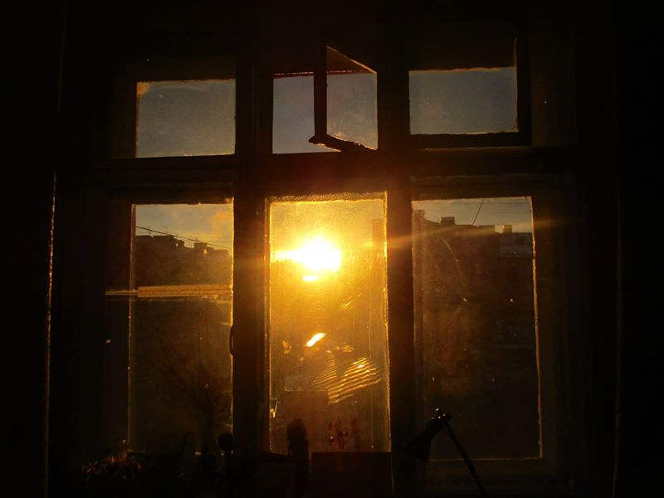
Утро субботы. Вид из окна (см. фото 5) нечаянно совпал с этим абзацем из читаемого натощак Фуко «Слова и Вещи»: «Однако отношение языка к живописи является бесконечным отношением. Дело не в несовершенстве речи и не в той недостаточности ее перед лицом видимого, которое она напрасно пыталась бы восполнить. Они несводимы друг к другу: сколько бы ни называли видимое, оно никогда не умещается в названном; и сколько бы ни показывали посредством образов, метафор, сравнений то, что высказывается, место, где расцветают эти фигуры, является не пространством, открытым для глаз, а тем пространством, которое определяют синтаксические последовательности».

6 февраля. Вепрева пишет:
Выйдя на кухню с утра, чтобы приготовить завтрак, я пришла в ужас, т.к. весь пол был усеян пыльными перекати-полями. Еще вчера днем этого не было! Я испугалась, ибо подумала, что сейчас кто-нибудь выбежит с тряпкой и криками «Как же грязно!» и начнет убираться вместо меня, и мне потом уже 4 недели подряд придется прибираться. Я решила форсировать ситуацию и, стремительно бросив завтрак, схватила веник. Веник, к слову, был совершенно идиотский — на длинной палке маленький прямоугольный кусок щетины. В этот момент вернулся Витек, кажется совершенно пьяный, и упал в своей комнате спать, даже не закрыв дверь. В коридоре стало светло. Я закончила это дело, твердо решив сделать парадный отмыв сегодня вечером, а не завтра, благо Зинаида наша Геннадиевна отбыла на смену. Однако я не продержалась и полутора часов. Мифическая Угроза с Тряпкой лезла во все мои дела, желая украсть мое дежурство, поэтому я психанула и начала уборку. Я мыла пол на кухне, в санузлах, а сами санузлы заливала белизной. Витек проснулся, сбегал в туалет, и пришлось после него опять перемывать. За этим делом меня застала Оксана, хихикнув, что мамино отсутствие отличный повод сделать уборку на опережение без претензий и надзора. Я торжественно закончила и оставила пол в коридоре на сладкое Роману. Уверена, что он будет рад приобщиться.
Было тихо. За дверьми смотрели телевизоры, Витек храпел, а из комнаты Никиты доносились звуки тату-машинки.

6 февраля. Вепрева пишет:
В коридоре грохот.
«Да еб твою мать!» — кричит Ольга на своего сына.

20 февраля. Осминкин пишет:
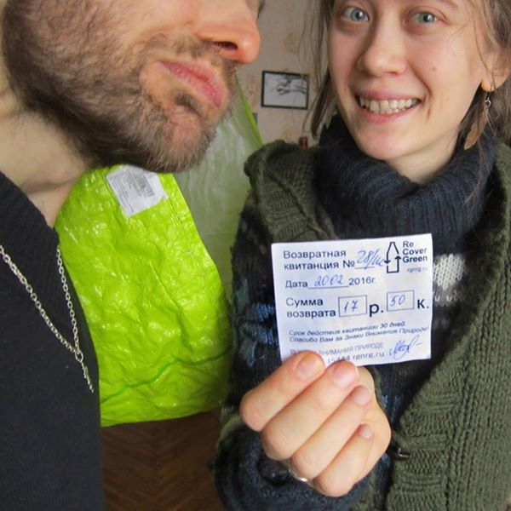
Пабабам! Это свершилось (см. фото 6) — только что с Анастасией наконец-то сдали все пластиковые и бумажные бутылки из под кефира и ряженки, которые собирали 3 месяца в ожидании открытия эко-пункта по приему использованной тары на 2-й линии В.О. в магазине Семья-24. В подтверждение тому мы тут же сфотографировали квитанцию на 17 руб. 50 копеек, которую нам выдали за сданную тару! Не обошлось без казусов: при сминании бутылок наша комната было наполнилась запахами такой кислотности. что пришлось нараспашку раскрыть наше большое окно и двери. Комната стала похожа на цех по производству молочнокислых продуктов — вот что значит если не все бутылочки мыть сразу же после использования и хранить в закрытом виде длительное время. Но теперь мы учтем прежние ошибки и к тому же пункт приема работает каждую субботу и до него всего 25 минут пешком через Тучков мост. Но плюсы этого хлопотного дела очевидны: В мире стало меньше мусора, совесть стала немножко чище, а капитализм немножко менее дикий. Революция начинается с помытой баночки из под йогурта. Делай вместе с нами! Делай как мы! Делай лучше нас!

23 февраля. Осминкин пишет:
Кухня с утра оккупирована женской половиной, но Настя рано утром ушла на защиту родины и я, позабыв о должной маскулинности, жарю манные блинчики с какао.
Оксана в бигудях нетерпеливо смотрит на часы и на остывающую еду.
Валера заходит на кухню и со своим дефектом речи и косноязычностью подначивает Оксану: «Что где мужик то твой, ишь наготовила, а он не идет а гхм ... неблагодарный хе-хе загулял».
Оксана с апломбом: «мой Вадимка деньги зарабатывает, мне на стрижку».
Валера: «Что ж за стрижка такая 70 тыщ что ли стоит?»
Оксана: «Да, 70 тысяч плюс трусики».
В это время дверь в квартиру раскрывается и вваливается пыхтя тучный Вадим.
Вадим: «Ну и чего вы тут толпитесь то у входа!»
Оксана: «Ой Вадимка, а мы же тебя заждались все остывает, ты же голодный, кто тебя там покормит».
Валера с издевкой: «А чего без подарков то Вадим, а, гхм.. гэгэ?»
Вадим: «Почему без подарков, вон внизу полная фура подарков, иди посмотри (Вадим дальнобойщик)».

25 февраля. Вепрева пишет:
Помимо навязчивого желания постоянно мыть плиту, обратила свое внимание еще и на ванну. Похоже на вариант адаптации.

28 февраля. Осминкин пишет:
Возвращаешься ты с лекции по эстетике, которую читал для Школы ангажированного искусства в ДК Розы Люксембург, а в родной коммунальной комнате прямо посреди рабочих будней Насти Вепревой расцвело свое искусство (см. фото 7) — цветастые полотенца с банальными изображениями девочек, цветочных вазочек и фруктиков, вперемешку с трусиками реди-мейдами, будто бы иллюстрирующие тезисы французского философа Жака Рансьера о том, что сегодня мы определяем, что является искусством, а что — нет, в зависимости не от техники и не от объекта изображения, а от принадлежности к определенному способу чувствования.

Март
2 марта. Вепрева пишет:
Выходит Оксана на кухню, открывает Оксана дверцу, а оттуда вся посуда вываливается и на пол падает, вдребезги.
«Да еб твою мать!» — восклицает Оксана среди кусочков вазочек и блюдечек.
Затем добавляет парадоксальное: «Берут, блять, мясорубку, а на место не возвращают!» — и идет ругаться в соседнюю комнату.

4 марта. Вепрева пишет:
Вчера скакало электричество. Я валялась с соплями на матрасе и пыталась смотреть образовательную передачу, как вдруг вылетели пробки и квартира погрузилась во тьму. Через секунду пооткрывались двери всех комнат и куча ног затопали по коридору. Свет включился на долю секунды и снова потух. Я поняла, что мне бессмысленно даже вставать, обложилась платками и тяжело вздохнула. Через пару минут свет включили. Все облегченно начали топать в сторону комнат, но свет выключился снова. Топот обратно. Свет снова включился. В коридоре истерически начала материться Зинаида Геннадиевна: «Выключите свою сраную блять машинку, пробки вылетают блять!». Ей меланхолично ответил парень Никита: «Вы тут не материтесь, совсем что ли нервы ни к черту?». Зинаида Геннадиевна, прыскает, топает и хлопает своей дверью. Никита аккуратно закрывает свою дверь. Свет вырубается снова. Я выкидываю использованный платок и беру новый. Свет включается. Свет выключается. Свет включается. Свет выключается. Думаю каково холодильнику. Свет включается. Холодильник потрескивает. Свет выключается. Кто-то одиноко топается. Свет включается. Я сбиваюсь со счету. Внезапно открывается дверь в комнату, я в ужасе подпрыгиваю, что пришли за мной. Но это Рома, решивший прийти пораньше. За ним слышен голос Вадима, вопрошающий с надеждой: «У вас включено что-нибудь? Чайник?». Рома, находящийся в комнате долю секунды в верхней одежде и ботинках, перенаправляет вопрос мне. Я слабо издаю вялый писк, который по моему замыслу должен все отрицать. Вадим расстроенно уходит. Свет больше не выключается.
Чуть позже вывешивают показания счетчиков (сколько кто должен заплатить за свет), все становятся еще более раздраженными и постоянно гасят друг за другом свет.

8 марта. Осминкин пишет:
Воистину нужно было прожить в коммуналке год (1-го марта была годовщина нашего заселения), чтобы лицезреть сегодня на кухне картину под названием двое мужиков у одной плиты: круглый Вадим как всегда в своих «фирменных» шортах (больше на Вадиме никакой одежды по обыкновению не было) сразу на двух сковородках нажаривал мяса, которое свистело и стреляло во все стороны, так что плиту нужно было с опаской обходить не менее чем за 3 метра. Поджарый Валера, прижав ухом мобильник к плечу, одновременно поздравлял своих донецких родственниц («У вас там солнышко? А в Питере как всегда пасмурно...») шнырял от раковины к плите, подкидывая в кастрюлю только что очищенную картошку и стараясь вылавировать между Вадимом и его горячими сковородками.
Одно успокаивает, сию картину в нашей коммуналке, являющейся в миниатюре слепком сегодняшнего российского патриархального общества (семимильными шагами идущего к возрождению Домостроя) в следующий раз придется лицезреть спустя как минимум год.
Вот где феминистское критическое вопрошание: «Один день женский, а остальные мужские?» работает с точностью наоборот: На нашей кухне твердо есть один мужской день, а остальные женские. Впору мужчинам начинать бороться за свои ущемленные права на готовку еды — против кухонной дискриминации со стороны женщин.

9 марта. Вепрева пишет:
Устав от ряда феминистских инициатив за последние дни, наконец-то решила посидеть дома. Пошла на кухню наварить себе гречки, а там в непринужденной беседе что-то жарили Вадим и Вера. Своим сиплым голосом я пробурчала им здрасьте и начала приготовления. Вера заботливо поинтересовалась не заболела ли я, не мешает ли она мне готовить — я уверила ее, что мне надо мало и быстро, но она все равно подвинулась. Спросила, как прошло мое восьмое марта, я ответила, что на работе как на бою, она понимающе вздохнула. Пока гречка напитывалась кипятком, я сбегала за деньгами и отдала Вере 65 рублей за замену батарейки в колонке. По кухне прошла мрачная Оксана, которая кажется простудилась, Вадим заботливо побежал за ней, выясняя, чем ей помочь. Вера внезапно спросила меня: «А как вы относитесь к драникам?». Я растерялась, сказала, что не знаю, их надо жарить, все такое. Вера улыбнулась: «Ну вот нам с Вадимом делать нечего и мы как раз жарим драники, давайте я вас угощу». Я машинально даю ей свою тарелку с гречкой, она кидает туда 4 мощных дранника и довольная возвращает мне тарелку. Я ошалело кланяюсь, говорю спасибо, спасибо большое и на автопилоте ухожу. Сижу вот ем. Жирненькие конечно, но приятно, блин.

17 марта. Вепрева пишет:
Данные прослушки из ванной показали, что в коммуналке мы проходим под кодовым именем «ботаны».
Осминкин дописывает:
Настя Вепрева собрала все лайки, а ведь это я — Роман Сергеевич Осминкин был в это злополучное утро в ванной и собственноушно слышал как те самые «другие», те непонятные «обычные люди», «иные» называют нас ничтоже сумняшеся «ботанами». До этого мы — левые маргинальные художники/поэты оставляли такое право на объективацию себя, отдавая взамен все остальное — деньги, постоянную работу, размеренную жизнь, телевизор на диване по вечерам и ужин в одно и то же время.
Но тут случилось самое страшное — «они» тоже имеют право на объективацию нас. И то что Сартр говорил про «другого», во взгляде которого всегда ад и бездна, вот эти ад и бездна раскрылись передо мной в то утро в ванной комнате коммуналки. Мир теперь никогда не будет прежним. Мы объективированы — профанированы коммунальными соседями. Наше исключительное право раздавать имена и экзотизировать казалось бы нерефлексирующие социальные группы пассивных недосубъектов раз и навсегда низвергнуто. Мы просто напросто «ботаны», нелепые персонажи, говорящие на птичьем языке и щебечущие непроизносимые еврейские и французские фамилии. Ботаны, у которых в комнате нету кровати, но зато есть забитый книжками найденный на помойке шкаф.

2 апреля. Вепрева пишет:
Я вышла на кухню, чтобы приготовить завтрак, а попала на настоящую войну. В слепой ярости по квартире носилась Ольга с ведром и шваброй и кричала «Уроды, ненавижу». Хотя обычно она всегда была суровым, но спокойным персонажем. Я увидела, что все помыто и удивилась, ведь сейчас смена Илоны, а моет почему-то Ольга. Я робко прижалась к раковине и услышала, как Ольга только разгорячилась: «Умеют только срать, ссать и топтать по помытому! Правильно мама говорит, что свиньи все и только пачкают все! Как самим то не противно!». Я решила замереть за своей стойкой, готовя тихо завтрак и не подавая особых признаков жизни. Вышла Оксана, одетая в короткое черное платьице и элегантно накрашенная и спокойным голосом начала умасливать Ольгу: «Ты у нас молодец, ты самая лучшая». Та продолжала кричать: «Свиньи». Оксана не сдавалась. Диалог проходил примерно так:
Оксана: «На прошлой неделе сдавала Настя, и мы с мамой отметили, что все очень хорошо помыто».
Ольга: «Какая разница — я три совка пыли сейчас вымела!»
Оксана: «Ты очень большой молодец!»
Ольга: «Я ломовая лошадь!»
Оксана: «Такова наша долюшка женская... О, Настя, это вы вкрутили нам лампочку?»
Ольга: «Это я вкрутила вам сраную лампочку, не можете себе даже лампочку вкрутить! Я за своей всегда слежу, хотя ей все пользуются, свиньи».
Оксана: «Спасибо, Ольга ты молодец».
Мимо тенью по стене пробегает испуганный Валера. Ольга постепенно утихает и начинает собирать сына на стрижку пинками. В этот момент Артемий безрезультатно пытается попасть в туалет, в итоге уединяется в ванной. Ольга кричит на сына: «Где твой папаша?», на что ребенок отвечает, что тот наверное как всегда спит. Ольга кричит Артемию: «Где ты блять, сын парится». Тот угрюмо бурчит из банной, что скоро. Я покидаю кухню, так и не попав в туалет, забыв про него от удивления.

3 апреля. Вепрева дописывает про 2е апреля:
Оказалось, что Ольга так распереживалась из-за грязи, т.к. это был день рождения ее сына, и к ним собирались его друзья. Об этом мне ненавязчиво предупредила нарядная Оксана, примерно в такой форме, что раз в год у них бывает такое нашествие. Я решила отшутиться, что как раз сегодня удачно ухожу на свадьбу к подруге и пропущу все «веселье».
Но веселье я не пропустила. В какой-то момент квартира наполнилась орущими детьми и лающими собаками. Если обычно оба сына сидят тихо и никогда не высовываются, то тут они и все остальные получили полную свободу — носились по всей квартире, и орали, что они занимают ту или иную крепость.
Началось с того, что в мою комнату вломился какой-то пацан, и, увидев мое лицо перед своим, страшно перепугался (надо добавить, что на свадьбу я решила побледнить лицо и накрасить черным губы). Но закуток перед нашей дверью уж очень им понравился, благо еще и Зинаиды Геннадиевны не было дома, и некому было кричать им «кыш».
Мне повезло, что я никуда не опаздывала, потому что дети решили захватить этот кусок коридора и забаррикадировали его так, чтобы оставшиеся внутри не смогли выйти и остались в кромешной тьме. Визг стоял неимоверный, В припадке восторга дети посносили всю одежду, кидались шапками и ботинками. Оборона была вскоре прорвана, но захват начался с новой особенной яростью. Я уже начала планировать контрнаступление, внезапно появляясь из темноты бледно черной и подвывая так, чтобы мальцы окончательно обосрались, но Ольга оказалась первой, резко дернув заблокированную дверь и рявкнув на всех «Домой!». Я улучила момент и просочилась на выход. Оксана пожелала мне веселой свадьбы и добавила, что это еще цветочки. Я нервно засмеялась, что значит я таки вовремя ухожу и свалила оттуда побыстрей.

14 апреля. Вепрева пишет:
Вечером я стирала, а потом обнаружила, что кто-то выключил машинку. Я подумала на скачок электричества, но машина была выключена по окончанию цикла. Потом поставила свеклу в ночи. Через полчаса кто-то приоткрыл крышку, чтоб не выкипало. А через час я обнаружила ее выключенной. Проверила, свекла сварилась. Еще потом шторка в душе за мной подправилась.
Кажется в коммуналке завелось привидение.

18 апреля. Вепрева пишет:
Выхожу с утра на кухню, а там плиту словно маслом поливали. Все горелки перепутаны и все в жиру. Смотрю у Илоны и Никиты на столе остатки идентичного пиршества. Я психанула, бросила свой завтрак и в тиши утренней кухни стала драить эту проклятую плиту. Потом на меня снизошло. Я побежала за бумагой, скотчем и фломиком. И теперь я одна из них. (см. фото от 18 апреля16)

18 апреля в ночь. Вепрева пишет:
Объявление над плитой вызвало нездоровый ажиотаж у несемейной половины квартиры. Семейные подумали на Веру, но приняли как данность, ведь у них своя плита. Валера не поверил в Веру, которая не могла ни подтвердить, ни опровергнуть это, будучи на смене. Он стал всех расспрашивать, но до истины не добрался. Вместе с Илоной они стали думать на меня. Со мной никто не говорил. Вечером я пошла и увидела, как снова все запачкано. Плюнула, сняла обьяву, подумала, идите к черту.

22 апреля. Вепрева пишет:
В коммуналке все спокойно.

5 мая. Осминкин пишет:
В Петербург за зимой пришло сразу лето. Но в нашей коммуналке продолжают шпарить батареи как в январе. За окном за какие-то две теплые влажные ночи почки на деревьях успели раздуться, распуститься и превратиться в свежезеленую листву. Соответственно, ускорились и все метаболические процессы в каждом органическом теле сущего мира. Помоечные отходы — не исключение, а более того — самый обонятельно весомый аргумент наступившего лета. Такой запах соседских помоечных ведер на определенном этапе разложения выдает не только ежедневный рацион социальной группы низко-и-средне-квалифицированных наемных работников сферы обслуживания, но назально прошибает сознание скорой победой Танатоса над Эросом.
И тогда помоечные ведра вываливаются в пакет и выносятся (нет, не туда куда вы подумали — не на помойку), а выставляются на прохладную площадку в петербургскую парадную. Но в петербургских парадных еще живут по соседству интеллигентные петербуржанки ленинградской закваски.
И вот выходишь, а вернее пытаешься выйти ты, Роман Сергеевич, из своей коммуналки на прием к психотерапевту (да, да жизнь такая все там будем), толкаешь дверь, а она не поддается. Толкаешь сильнее и вместе с дверью отодвигаешь несколько помоечных пакетов, будто забаррикадировавших выход из квартиры в отместку за их выставление за дверь.
Но сам то ты, Роман Сергеевич, не грешен подобным подходом к сангигиеническим нормам и обычно успеваешь вовремя выносить свои отходы жизнедеятельности (или по крайней мере выносить до их крайней степени разложения).
И вот стоит такая интеллигентная петербуржанка ленинградской закваски, интеллигентно затягивается сигаретой и не моргая говорит тебе: «Что это вы уважаемый сосед свою вонь из квартиры соизволили переместить в парадную? В квартире значит вонять не дозволено, а в парадной — в общественном месте можно?»
От такой неожиданности ты, Роман Сергеевич, поперхнешься даже (хотя может от могучего запаха выпавшей из пакетов полуразложившейся органики).
Простите пожалуйста, скажешь ты, Роман Сергеевич, и дальше не найдешься, что ответить на подобную бесцеремонную но справедливую критику в общем-то не в твой конкретно адрес, но по твою коммунальную душу.
Простите пожалуйста, Раиса Марковна, я вас понимаю, но это не я, я не такой, я вовремя выношу мусор... Мне самому неприятен подобный антисанитарный режим, я обязательно передам соседям, чтобы они не делали больше так... И далее тому подобные оправдательные заикающиеся конструкции, только усиливающие чувство вины, нежели его зарубцовывающие.
В итоге ты отпыхавшись и отбрыкавшись спускаешься в благоуханное лето, вокруг поют птички, они тоже рады ускорившимся метаболическим процессам, так как могут больше есть и срать на головы незадачливым прохожим.
И живо вспоминаешь, Роман Сергеевич, как в твоей средней школе в 7 классе ты захотел пройти инициацию в компанию старших хулиганов и пошел с ними покурить в туалет, а хулиганы заслышав голос директора разбежались кто-куда, и ты один стоял как дурак, посреди прокуренного туалета и быстро быстро моргая лепетал грозному директору покойному Анатолию Харпаку, что ты уважаешь школу и не стал бы курить в туалете, что это не ты, что ты хороший и вообще никогда не курил.

9 мая. Вепрева пишет:
Родители приехали и остановились в наше отсутствие пожить в коммуналке. Судя по всему им понравилось. Папа сразу вспомнил, как первые годы жизни он тоже прожил в деревянной коммуналке в Архангельске, где гонял соседского кота от соседского же мяса, как там жили алкаши и жестили там. Маман фырчала, что никогда не жила не только в коммуналке, но и даже в общежитии, но у нас было чисто и соседи были милые.
Когда я им звонила на днях вечером, они говорили исключительно шепотом, боялись всех разбудить, на что я смеялась и говорила, что стены у нас толстые.
Папа еще рассказал историю, как ночью крался в туалет, стараясь не скрипеть половицами, как вдруг в темноте из ванной донесся голос: «Включите горячую воду». На что он не растерялся и ответил: «Я бы рад, но не знаю как это у вас работает». Голос перепугался: «Так это вы Настины родители?». Папа не отрицал. Голос стал давать инструкции, но эта процедура упорно не венчалась успехом. А в туалет хотелось. Спасением стал некий мальчик, выбежавший на голоса, и резко ставший ответственным за процесс, от которого папа тут же удалился. История рассказывалась мне, постоянно прерываемая хохотом.
Экстремальный туризм удался, впечатлений больше, чем от театров.

11 мая. Вепрева пишет:
Слышу в коридоре открывается дверь, видимо к Ольге пришел ее муж Артемий. Между ними диалог, она спрашивает:
— А батон?
— Забыл.
— Козел.
Дверь захлопывается.

20 мая Осминкин пишет:
— Зая, я могу только по-французски... Я в школе учил только французский...
(размякший Артемий выползает под ручку с Ольгой на кухню выкурить свою самую вонючую в квартире марку сигарет)
— Ну кисааа (Ольга демонстративно корчит обиженное, но не злобливое лицо) я не знаю французского, давай по-русски, а?
— Зая, все очень просто, главное говорить в нос вот так как я смотри рррррррр (Артемий воспроизводит нечто нечленораздельное между попыткой изобразить картавость и гнусавость, явно наслаждаясь в кой-то веки своим лингвистическим превосходством, так как в обычной жизни Ольга не особо жалует Артемия в качестве инстанции взятия речи, обрывая его вескими «Козел» или «Мудак»)
— Ррррррррр, — подыгрывает Ольга Артемию, он затягивается самой вонючей сигаретой в коммуналке и войдя во вкус продолжает:
— На меня даже мой напарник пекарь обижается, его зовут Андрей, а я все время его называю Андрррррррэ...
Ольга смеется и гладит тяжелой рукой загривок мужа, Артемий довольно щурится.
— Киса, comment ça va? — вдруг выдает она так неожиданно для Артемия, что все его достоинство чуть не закатывается под табуретку вместе с упавшим пеплом.
— Че? — полузаикаясь спрашивает ее Артемий.
— Comment ça va, киса? — говорит Ольга голосом, уже не предвещающем никакого романтического продолжения утра, но тут же сама снимает возникшее напряжение.
— Ну киса, надо отвечать merci bien, а еще говоришь, что французский в школе учил...
Артемий ухватывает Ольгу за обширную талию, второй рукой быстро тушит самую вонючую сигарету в коммуналке, и они оба в обнимку уползают в свою комнату...
В это утро кажется, что ничто не может их поссорить.
Я остаюсь в клубах вонючего дыма. Но я не ропщу, так как счастье двух любящих сердец, пусть даже зыбкое и мимолетное, грубое и простое, способно нейтрализовать любые обонятельные рецепторы даже самого черствого к эмпатии мизантропа.

5 июня Осминкин пишет:
Воистину наши соседи не перестают открывать себя с неизвестных доселе сторон: Вчера поздно вечером возвращаясь с перформанса «Танк и прокурорша (Анастасия Вепрева)» на меня из темного коридора выкатилась круглая напористая Оксана и таким же позитивным дружелюбным голосом хохотушки во хмелю выпалила:
— Еще раз откроете форточку — получите пиздюлей, ага?
(напомню, что однажды я открыл ночью на кухне форточку, чтобы проветрить стоящий смог от сигарет и Оксаниного Вадима очень сильно покусали комарики, и он был весьма не в духе)
Я от неожиданности чуть было не поперхнулся, а от возмущения зарделся и увидел над собой три висящие иконки, которые набожная сибирячка Оксана повесила при входе в коридор и подумал как нехорошо получить пиздюлей на глазах у боженьки, но как всегда стал в оправдывающуюся позу размазни и начал причитать, что дескать меня не было целый день дома, и я чисто физически не мог открыть форточку.
А сегодня утром Оксана снова уже трезвая и хмурая грозно выкатилась на кухню с криками «Кто открыл форточку, вашу мать?» и громко демонстративно захлопнула форточку.
Все присутствующие аж вжали головы в плечи в предчувствии неприятностей со стороны разгоряченной сибирячки… и тут алле ап... форточка как откроется... сама, безо всякого вмешательства. просто от дуновения ветра.
На кухне повисла минутное замешательство, а потом все как выдохнули с гоготом накопившийся саспиенс из легких, так что от смеха затряслись наши деревянные перекрытия не знавшие капитального ремонта.
Вот вам и конец антропоцентризма и объектно-ориентированная онтология вещей. Форточке плевать на человеческие манипуляции — она открывается и закрывается когда ей вздумается.
Ну и тот факт, что пиздюлей (по крайней мере за форточку) Роман Сергеевич в ближайшее время не получит.
(тьфу тьфу тьфу через левое плечо)

11 августа. Вепрева пишет из Архангельска:
Еду, значит, в такси по городу, а рядом со мной едет девушка Кристина, что работает в Выставочном зале Союза Художников Архангельска. Так вот Кристина внезапно и говорит, люблю мол ваш паблик коммунальный, а особенно очень люблю вашу соседку Зинаиду Геннадиевну!
Вот так внезапно во внезапном месте получаешь фидбек от читателей. Приятно!

13 августа Осминкин пишет:
И снова здравствуй «веселая» коммуналочка. С утра услышал знакомое матерное ворчание и собачье скуление в коридоре — верные признаки того факта, что с дачи вернулась незабвенная Зинаида Геннадиевна — мать семейства и несгибаемый борец за чистоту. Привезла обратно собаку Тотошу, двух загорелых внуков и коробки с овощами. Успела за час по приезду уже прокурить всю кухню и отчитать невесток за кучи попугаичьего говна в ее комнате. Оксана уткнулась в коробку с луком, а невестка Ольга не полезла в карман за словом и возмутилась:
— У тебя мама вся комната была в попугаячьих какашках, я каждый день их соскребала то с холодильника, то с телевизора. Надо было их из клетки не выпускать. Твои, мама, два попугая срут больше, чем мои четверо.
Зинаида Геннадиевна смачно затянулась и гордо произнесла:
— А что ж ты думала, австралийцы!

30 октября Осминкин пишет:
Зинаида Геннадиевна делает уроки со своими двумя внуками Стасом и Славой одногодками первоклашками. Из комнаты пулей, не смотря на свою конституцию медвежонка, выкатывается Стасик, оставляя дверь открытой, отчего до меня долетают каждые буквы:
— Пиши, — приказным голосом рявкает бабушка, с большой буквы ЗЭ
зэ, — процеживает Славик
А
а
ДЭ
дэ
А
а
ЧЕ
че
А
а
— Что получилось?
— А что получилось?
— Это я тебя спрашиваю что за слово получилось?
Славик медленно по слогам: «Зэ.. аа.. даа..чееаа».
Бабушка нетерпеливо: «Чего мямлишь, правильно — ЗАДАЧА!»
Из комнаты доносятся бабушкины крики «сядь на место, я сказала тебе сядь и не ерзай!»
— Пиши дальше:
Пэ
пэ
О
о
ПО!
Мэ
мэ
А
а
Тэ
тэ
...
...
...
Кэ
кэ
Е
е
— Что получилось?
— Не могу прочитать.
— Как не можешь сам написал и не можешь?
мээ..аа..т..е..н..а..т..и..к..е
— Какой матенатике? Я тебе дам матенатике! Откуда тут «Нэ» взялась? А, я тебя спрашиваю?
— Не знаю.. — угрюмо пробурчал Славик.
— Не знаю, — передразнила Зинаида Геннадиевна.
— Пиши дальше, номер задачи Восемнадцать цифрами?
— А как?
— Вас что, не учили двузначным цифрам еще?
— Учили.
— Так что ты не знаешь как написать восемнадцать?
— Не помню...
— Что за горе мне с тобой...
— Пиши 1 и 8
— Один! и Восемь!
— Написал?
— Дальше читаем условие задачи: Маша посадила 20 кустов сирени, 17 принялись, а остальные не принялись, сколько кустов сирени не принялось у Маши?
— Ну, сколько?
— Не знаю...
— Какой знак надо поставить? Маша посадила 20 кутов сирени, 17 прижились, сколько не прижилось?
— Не знаю... может быть плюс?
— Какой плюс, я тебе дам плюс, где тут взял плюс.
— Вот я твоя бабушка посадила 20 кустов, из них 17 выросли, сколько не выросло кустов?
— Ну?
— Вот сколько?
Бабушка смотрит в тетрадь.
— 37? Ты что с ума сошел, какие 37 кустов если было всего 20? Откуда 37 взялось.
— Бабушка ну не знаю, — чуть не плача процеживает Славик...
— 3! Три куста! три куста не прижились, три, три ну что тут сложного, надо вычесть вычесть, — чуть не срываясь на крик повторяет Зинаида Геннадиевна. — Поставить МИНУС! знак ВЫ-ЧИ-ТА-НИ-Я!
— Понял?
— Понял...
— Давай следующий пример...
— Бабушка, можно я пописаю? Я пописать хочу...
— Давай только чтобы быстро...
Славик как угорелый выбегает из комнаты, чуть не сбив меня с ног, и я понимаю всю пользу и прелесть Прусской системы образования, которую сегодня заменили все эти либертарные методики обучения. Когда у вас есть Зинаида Геннадиевна и недотепливые внуки, с трудом читающие даже по слогам в свои неполные 8 лет, так как большинство времени проводят за компьютерными симуляторами, Прусская система образования чуть ли не единственно эффективная.

27 декабря. Осминкин пишет:
Коммунальная Кухня как поле диалогизма и полифонии по Бахтину.
Валера с Верой немного подвыпившие на кухне. Вера (крупнее Валеры в полтора раза) курит. Валера смотрит. Ольга (крепкая широкоплечая женщина) нарезает бекон и бросает на раскаленную сковородку. На кухню вбегает ее сын Славик: «Маам, а Катя (кошка) опять насрала».
— Я очень рада за нее, — говорит Ольга.
Славик довольный срывается с места и убегает в туалет.
Валера, с прищуром: «Что, Ольга, уже каникулы начались?»
Ольга: «Сегодня последний день был учебы, теперь на 2 недели до 12-го по домам распустили на мою голову.»
Валера: «В наше время помню 1-го января гуляем, а потом сразу учиться, потом работать. Никакого рождества не было, ведь и бога не было».
Ольга (отрываясь от резки бекона): «Ха, зато у них щас со второго класса первый иностранный, с 5-го второй, а второй финский, 15 падежей!»
Славик выбегает из туалета и, не успев прошмыгнуть в комнату, окликается повернутой спиной Ольгой: «А руууки? Сколько раз говорила тебе, когда идешь по большому, то с мылом руки мой после туалета».
Славик, расстроенный от необходимости мыть руки, бормочет под нос: «Я по маленькому», нехотя намыливает два пальца и держит их под струей воды.
Валера через всю кухню: «Слава, а почему не здороваемся?»
Славик мямлит: «Здствйте дядь Влр»
Валера: «Это че так тихо, а? Ты и в армии так мямлить будешь, так тебя там сразу на гауптвахту. Нормальным мужиком вырасти должен».
Ольга: «Лучше нормальным человеком».
Валера: «И мужиком. Слава, ты мужик или нет?»
Ольга: «Я тебе, Валера, по секрету скажу, если еще не говорила, вот есть у меня муж, он формально мужик, а по факту второй ребенок. Так что пусть лучше Слава просто нормальным человеком растет».
Валера: «А я тебе скажу Ольга, вот стою я перед тобой сейчас — не второй не третий ребенок, а самый натуральный нормальный мужик вот. Скажи Верка, а?» (подмигивает Вере, ища у той поддержки).
Ольга: «Ну ты может быть и мужик, но таких как ты больше не делают. Потому что эсэсэсэр больше нет».
Валера смущенно: «Эх, ничего Славка, мы из тебя все равно нормального мужика тут сделаем».
Славик, не выключив кран, разбрызгивая воду с пальцев в разные стороны, стремительно уносится из кухни в комнату.
Вера, докурив наконец сигарету, толкает Валеру в плечо, так что тот от неожиданности чуть не падает: «Пошли уже натуральный мужик, последний из Магикан эсэсэср, глянь труха уже сыплется».
(обе — и Вера и Ольга — гогочут).

[…]

Послесловие

Эта книга прожита. Прожита не в метафорическом смысле и не в том высоком модернистском смысле книги, которая водит руками (и судьбами) своих авторов, а прожита как материальный факт того, что всякая книга проживается в том смысле, что пока она пишется — проходит жизнь, затрачивается время жизни. И в этом смысле она прожита даже дважды, так как во время ее написания проживается жизнь, о которой она собственно и пишет, письмо буквально пытается настичь эту жизнь с пылу с жару, бежит по следам еще не остывших, но готовых навсегда исчезнуть моментов повседневного опыта. У тебя всегда есть выбор — оторваться от ноутбука и выйти в жизнь: на кухню, в коридор, в парадную, случайно (или намеренно) столкнуться и поговорить с кем-то из соседей. Спровоцировать тот или иной диалог или поучаствовать в чужом диалоге, уклониться или подыграть, а потом вернуться обратно и удвоить это, может быть самое мимолетное и никчемное, но только что пережитое тобой. Жизнь не просто становится материалом для письма, но само письмо требует материализовать себя в жизни. Так они и обмениваются — письмо и жизнь — в пределах одного и того же коммунального микросоциума. Ты никогда не можешь предугадать персонажем какой мизансцены станешь в следующий свой выход на коммунальную кухню или стоя в очереди в туалет. Сталкиваясь с соседкой в темном коридоре, ты ловишь себя на мысли, что уже в уме схватываешь потенциальную фабулу и перспективность сюжета, то есть становишься одновременно персонажем и соавтором повседневных пьес, драматургом жизни.
Эта книга прожита. А еще она подслушана, подсмотрена, разыграна и… довыдумана. Довыдумывание здесь является, может быть единственным запрещенным авторским инструментом фабрикации литературного факта из факта жизни, драматургии из череды повседневных интеракций. Довыдумывание — это не вымысел, это всегда баланс между документальным и фиктивным нарративом, насыщение сырой фактичности собственными пометками, ремарками, отступлениями, оговорками, переживаниями.
[…]
Мы не предлагаем теории, но надеемся, что книжка сделает нас более эмпатичными и внимательными к живому человеку, людям рядом с нами, к их подчас непонятным, неассимилируемым речам, поведенческим кодам, сгусткам аффектов и желаний. Ведь человек, разные люди, несмотря на или даже ввиду все ускоряющегося процесса транс— и пост— гуманизации, как может быть никогда раньше нуждаются в эмпатии, со-чувствии и со-мыслии.
Нам хочется верить, что такую книгу могли бы написать и другие жильцы.

Предвосхищая нелюбовь городских знатоков и краеведческой интеллигенции к топониму «Петроградка» в отношении Петроградской (и глубже в историю — Петербургской) стороны, мы сразу же оговоримся, что применительно к коммуналке топоним Петроградка выбран нами не случайно и не только для красного словца («женской» клаузулы), но и для сонастройки с языком, с которым нам по большинству предстоит иметь дело в книге, языком, характерным для разговорной, экспрессивно окрашенной, а подчас фамильярной и грубой речи. А также для отсылки к общинно-крестьянскому этосу, являющемуся вытесненным недоразложившимся «скелетом в шкафу» современного российского города (подробнее см. в нашей статье в конце книги «Коммуна и/или Коммуналка — две (не)пересекающиеся параллели?»).

